2022-2023 EĞİTİM- ÖĞRETİM YILI
5. SINIF FEN BİLİMLERİ DERSİ
1. DÖNEM YAZILI YOKLAMA SINAVI
Puan

Ad Soyad: | Sınıf: | No: | Tarih:
A. Aşağıda verilen bilgilerden doğru olanlara ‘‘D’’ yanlış olanlara ‘‘Y’’ harfi koyunuz. (20 puan)

- Güneş lekeleri, Güneş’in yüzeyinde bulunan daha sıcak bölgelerdir.
.......
.......

- Mikroskobik canlıların tamamı zararlıdır.
.......

- Güneş’i Ay’dan daha küçük görünmemizin sebebi, Güneş’in Dünya’ya daha uzak olmasıdır.

- Pürüzlü yüzeylerde sürtünme az, pürüzsüz yüzeylerde sürtünme fazladır.
.......

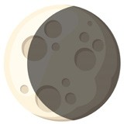
- Dünya’dan bakıldığında Ay’ın hep aynı yüzü görülür.
.......

- Bitkiler güneş ışığını kullanarak kendi besinlerini kendileri üretebilirler.
.......

- Dünya, Ay etrafında dolanma hareketi yapar.
.......

- Ay’ın Dünya etrafında dolanma hareketi yapması sonucu Ay’ın evreleri oluşur.
.......

- Ay Güneş’ten aldığı ışığı yansıttığı için, geceleri gökyüzünde parlak görünür.
.......

- Dinamometrelerin içinde bulunan yayların bir esneklik özelliği vardır.
.......
B. Aşağıda verilen cümlelerdeki boş kısımları doldurunuz. (20 puan)
evreleri, hilal, bakteri, şişkin ay, parazit, şapkalı, saat yönünün tersi, krater, hava olayları, memeliler, çiçeksiz

- Güneş kendi ekseni etrafındaki dönme hareketini, yönde yapar.
- mantarlar, besin olarak tüketilebilen türleri olan mantar çeşididir.
- Meteorların Ay yüzeyine çarpması sonucu oluşan derin çukurlara denir.
- Pamukçuk mantarların neden olduğu bir hastalıktır.
- Ay’da atmosfer yok denecek kadar az olduğu için gözlenmez.
- Sütün yoğurda dönüşmesini yararlı ler sağlar.
- Canlılar arasında en gelişmiş grup dir.
- Ay’ın iki tane ……………......……………….. ve iki tane şeklinde toplam dört ara evresi vardır.
9 bitkilerde, tohum ve meyve oluşumu gözlenmez.
10. Ay’ın farklı şekilde görünümüne Ay’ın denir.
C. Görselde verilen Ay’ın ana ve ara evrelerinin isimlerini noktalı kısımlara yazınız. (10 puan)
............................................
1.
2.............................................
............................................
3.
............................................
4.

1

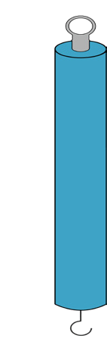
D. Görseldeki S cisminin ölçülebileceği dinamometrelerin altındaki kutulara ‘’ ‘’ işareti koyunuz.(10 puan)
10N
40N
35N
50N
20N
32 N
E. Görselde verilen bitkilerin grubunu(çiçekli/çiçeksiz) noktalı kısımlara yazınız. (10 puan)
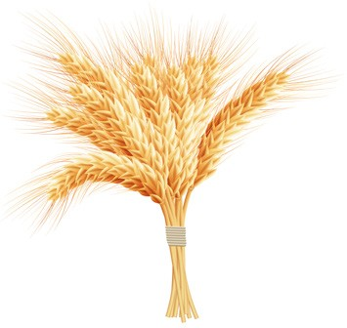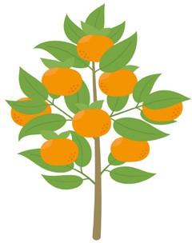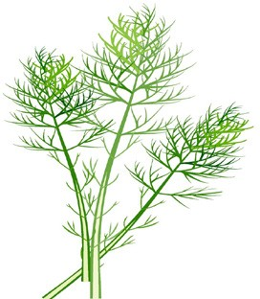
Buğday
Eğrelti otu
Portakal
At kuyruğu
Kara yosunu

.........................................
.........................................
.........................................
.........................................
.........................................

F. Görselde verilen omurgalı hayvanların grubunu noktalı kısımlara yazınız. (10 puan)
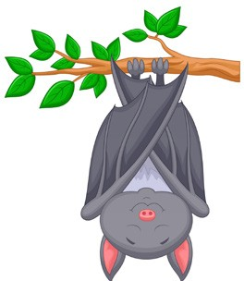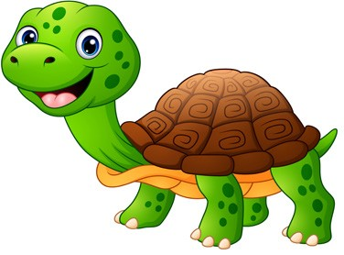
kuşlar, balıklar, memeliler, kurbağalar, sürüngenler

Yarasa

Kurbağa

Kablumbağa

Penguen

Sazan

.........................................
.........................................
.........................................
.........................................
.........................................

S
G. Aşağıda verilen ifadelerle, ilgili olduğu kavramı eşleştiriniz. (10 puan)
1. Yenilebilen çeşitleri olduğu gibi, birçok çeşidi zehirlidir. | ......

a. Parazit Mantarlar
2. Besinlerin üzerinde yeşilimsi renkteki pamuk yığını gibi oluşan mantar türüdür. | ......

b Maya Mantarları
3. Hamurun ve peynirin mayalanmasında rol oynayan mantarlardır. | ......

c. Şapkalı Mantarlar
4. Bebeklerde ağız etrafında görülen pamukçuk hastalığına neden olan mantarlardır. | ......

d. Küf Mantarları
H. Tabloda verilen ifadeleri sürtünme kuvvetini artırmak/azaltmak amacıyla yapılmasına göre sınıflandı-
rarak ‘’ ‘’ işareti koyunuz. (10 puan)

İfade | Artırmak | Azaltmak
1. Paraşütlerin geniş yüzeyli yapılması.
2. Buzdolapların altına tekerlek takılması.
3. Gemilerin ön kısımlarının ‘’V’’ şeklinde yapılması.
4. Kışlık botların tabanlarının girintili çıkıntılı olması.
5. Araba motorlarına yağ konulması.

.........................................................
Fen Bilimleri Öğretmeni
2

Daha fazla yazılı sorusu ve evraka https://www.facebook.com/groups/fenkurdu
öğretmen grubumuzdan ulaşabilirsiniz.

